附件：
第33届湖北省青少年科技创新大赛机器人竞赛规则
“火星救援”机器人挑战赛
一、项目简介
“火星救援”机器人挑战赛是湖北省青少年机器人竞赛主项目。其活动对象为中小学生，要求参加比赛的选手在现场自行拼装机器人、编制机器人运行程序、调试和操作机器人。参赛的机器人是程序控制的，可以在赛前公布的竞赛场地上，按照本规则进行比赛活动。
二、项目背景
火星是地球之外最适合生命存在的星球之一，火星环境与地球有很多相似之处。火星表层有大气，也有地球上经常见到的风沙，和地球一样有一年四季，只是火星一年相当于地球上的两年。人类经过长期不懈的努力，已经实现火星登陆。项目模拟登陆火星的宇航员遇到危险，被困在救生仓等待救援，从地球出发一个搜救队，登上火星搜救被困宇航员。
三、竞赛场地
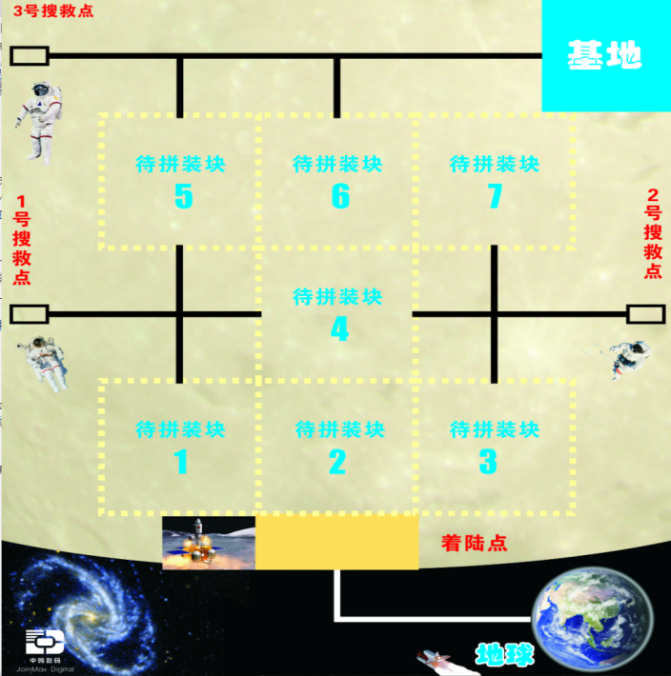
1. 竞赛场地平面图（场地尺寸：2米×2.4米，不含白边）

如图所示：地球主色调为蓝色，星空背景为黑色，从地球至火星区域为2CM白色轨迹线，火星为土灰色，着陆点为深黄色，带拼装块虚线为淡黄色，所有黑色轨迹线2CM。
2.场地道具
2.1场地拼装模块图，共12块，每块50×50厘米，（模块底色与竞赛场地一致，黑色轨迹线宽2厘米）现场抽签决定摆放位置。
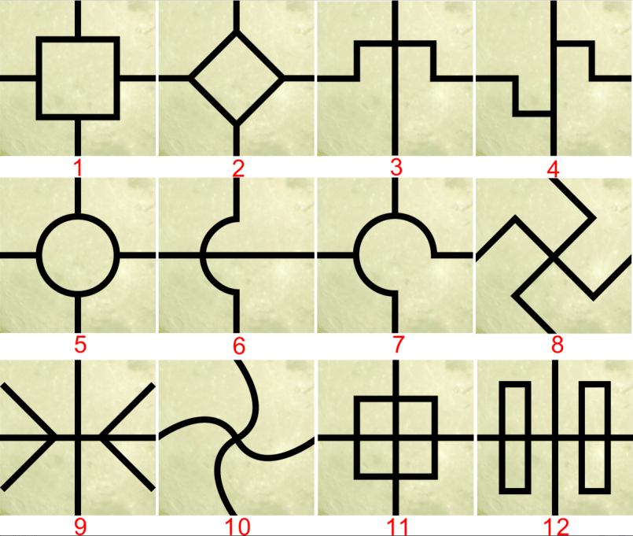

2.2任务模型
任务模型放在场地内标记好的位置上，任务模型的简要介绍见下表：（尺寸单位:厘米）

 | 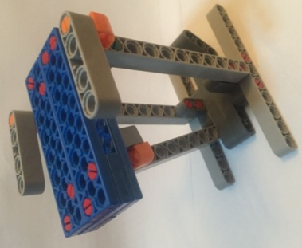
宇航员3个，约长7，宽5，厚3 | 救生舱3个：底座约11*6，高约13
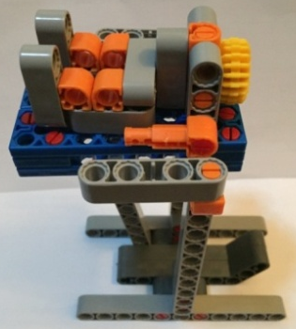
任务道具初始状态：  宇航员平躺于救生舱平台上 | 拨动救生拨杆宇航员滑落状态
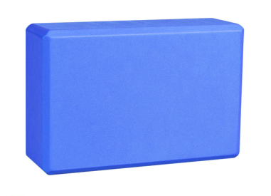

巨石：1个，现场抽签决定放置于地图中一个待拼装块上面，长23，宽15，高7.5
注：救生舱底座将固定于场地指定位置，固定方法：用约1CM宽、长3CM透明胶粘于场地上，只能是相对稳固。
3.起点与终点
起点为主底色蓝色的地球，直径为35厘米的圆形，终点为底色蓝色基地尺寸为40*40里面正方形。
4.主线：
主线黑色宽2厘米。
5.任务框：
5.1着陆点为深黄色，50*20CM；
5.2待拼装块虚线为淡黄色，49*49CM（为了拼装块要完全覆盖淡黄虚线，线有宽度所以略小）；
5.3所有任务边框黑色线宽1厘米,任务框约长11CM宽6CM。
6.赛场环境
机器人比赛场地环境为冷光源、低照度、无磁场干扰。但由于一般赛场环境的不确定因素较多，例如，场地表面可能有纹路和不平整，边框上有裂缝，光照条件有变化等等。参赛选手在设计机器人时应考虑各种应对措施。
- 评分标准
最终得分=搭建任务得分+竞赛任务得分。
1.搭建任务及分值：参赛队伍搭建完成机器人，并由裁判员检查完毕贴上竞赛编号标签可获得20分。
2.竞赛任务及分值：
2.1小学组
2.1.1到达着陆点并亮指示灯40分；
2.1.2必须救援1个宇航员，分值为40分；
2.1.3将该宇航员带回基地40分，多带不加分；
2.1.4每通过一个拼装块加20分。
2.2初中组
2.2.1到达着陆点并亮指示灯40分；
2.2.2必须救援2个宇航员，每个分值为40分；
2.2.3将此2个宇航员带回基地40分，多带不加分；
2.2.4每通过一个拼装块加20分。
2.3高中组
2.3.1到达着陆点并亮指示灯40分；
2.3.2必须救援3个宇航员，每个分值为40分；
2.3.3将此3个宇航员带回基地40分，多带不加分；
2.3.4每通过一个拼装块加20分。
2.4竞赛任务得分=40分（着陆）+40分×N(规定救援宇航员数量)+40分（成功带回基地并停止）+20分×N（通过拼装块的数量）；每位参赛选手竞赛2轮，两轮取一轮最好成绩。得分相同的情况则参考完成时间。
3.任务要求
3.1出发
比赛开始时机器人必须在“地球”内启动。要求机器人的垂直投影部分不得超出地球边界，否则会被要求重新启动。
3.2到达着陆点
机器人50%以上垂直投影进入“着陆点”区域，亮指示灯，即认为机器人已经登陆成功，方可记分。
3.3回基地
机器人50%以上垂直投影进入“基地”区域，且停止运动，即认为机器人已经回到“基地”。
3.4执行任务
任何组别都可以任意选择搜救对象，任意选择行动路线，机器人必须严格沿着黑色线路运行，通过拼装块的判定为，从一个方向进入，从其他方向离开才算通一个拼装块。垂直投影完全脱离轨迹黑线（以及拼装块黑线），出现1次扣10分，出现2次即判定失败，之前得分有效，时间按90秒计算，达到着陆点必须是第一个完成的任务，回到基地必须是最后一个才完成的任务。
3.5各组别自行选择救援哪个宇航员，搜救的顺序也没有规定，这些都由参赛队员自行决定。
五、犯规与处罚
1.机器人在任务执行过程中，未经裁判允许参赛队员一旦接触机器人或90秒内未完成任务，则本轮无得分；
2.机器人在任务执行过程中，碰到（接触）“巨石”，每出现一次扣30分。
3.比赛过程中，机器人垂直投影完全脱离轨迹线，每出现一次会被扣除10分，出现2次即判定失败，已完成任务的得分有效，时间按90秒计算。
4.机器人跑出比赛场地，则本轮比赛结束，已完成任务的得分有效，时间按90秒计算。
5.机器人破坏场地，或撞倒场地道具，每出现一次会被扣除10分。
6.如机器人需要重启动，参赛队员可向裁判提出要求，裁判允许后，参赛队员方可进场取机器（注意保持场地清洁）。每轮重启请求只有1次机会，且计时不停止。
六、竞赛要求
1.参赛资格
1.1“火星救援”机器人挑战赛为个人赛，学生必须是截止到2018年6月仍然在校；
1.2参赛队员应以积极的心态面对和自主地处理在比赛中遇到的所有问题，自尊、自重，友善地对待和尊重队友、对手、裁判员和所有为比赛付出辛劳的人，努力把自己培养成为有健全人格和健康心理的人。
2.竞赛组别
“火星救援”机器人挑战赛按小学、初中、高中三个组别分别进行。
3.器材要求
参赛前，所有机器人必须通过检查。
参加“火星救援”机器人挑战赛的机器人必须可以拆装，参赛选手一人一机。
3.1尺寸：每次出发前，机器人尺寸不大于长宽高为35×35×35厘米；离开地球后，机器人的结构可以自行伸展。
3.2控制器：整个比赛过程中只允许使用1个控制器；
3.3执行器：整个比赛过程中最多允许使用3个电机；
3.4传感器：整个比赛过程中最多允许使用7个传感器；机器人不允许使用集成的传感器模块（如：驱动板，巡迹卡，灰度板，指南针，遥控类配件）。
4.竞赛流程
4.1学生提前15分钟在指定赛场门口等候，迟到30分钟即为放弃竞赛资格，迟到不补时；
4.2所有学生自带竞赛器材和清空程序的电脑入场，裁判现场检查。禁止使用拼装的成品机器人或半成品结构，控制器、马达、传感器、连接线、结构件、必须全为单个个体；参赛选手不得携带U盘等存储工具，一经发现，取消竞赛资格。
4.3赛前5分钟，所有场地裁判员与裁判长现场抽签并公布各个待拼装块使用的图形以及“巨石”摆放位置（“巨石”放置于除2号待拼装以外的其他待拼装块上方）
4.4学生现场拼装搭建机器人，搭建和调试时间为120分钟。提前调试完成可以向裁判员申请提前比赛，一但申请提前比赛后，不允许继续调试，比完赛由裁判员监督带好竞赛设备立即离场；
4.5裁判员会在调试规定时间结束前15分钟提醒参赛队员注意竞赛时间，120分钟一到，裁判立刻宣布搭建调试时间结束，所有参赛学生必须立即停止搭建和调试。由裁判按报名参赛证顺序点名依次进行比赛；
4.6竞赛共2轮，2轮连续进行，每轮竞赛，机器人需在90秒（时间精确到0.01秒）内完成任务，两轮之间可以切换程序但不允许使用电脑下载和调试。比赛完成的队伍确认签字后携带自己竞赛设备立即离开赛场。
七、其他
本规则是实施裁判工作的依据，最终解释权在湖北省青少年科技中心。

机器人工程赛——“长江大保护”

一、项目简介
“长江大保护”是湖北省青少年机器人竞赛工程赛项目之一。其活动对象为在校中小学生，要求参加比赛的选手在现场自行拼装机器人、编制机器人运行程序、调试和操作机器人。参赛的机器人是程序控制的，可以在赛前公布的竞赛场地上，按照本规则进行比赛活动。
二、项目背景
长江、黄河都是中华民族的发源地，都是中华民族的摇篮。千百年来，长江流域以水为纽带，连接上下游、左右岸、干支流，形成经济社会大系统，今天仍然是连接丝绸之路经济带和21世纪海上丝绸之路的重要纽带。推动长江经济带发展必须从中华民族长远利益考虑，走生态优先、绿色发展之路，使绿水青山产生巨大生态效益、经济效益、社会效益，使母亲河永葆生机活力。机器人的任务是整治航道，控制和治理沿江污染。
- 竞赛场地
1.竞赛场地平面图（彩色喷绘布，尺寸：150厘米×240厘米）
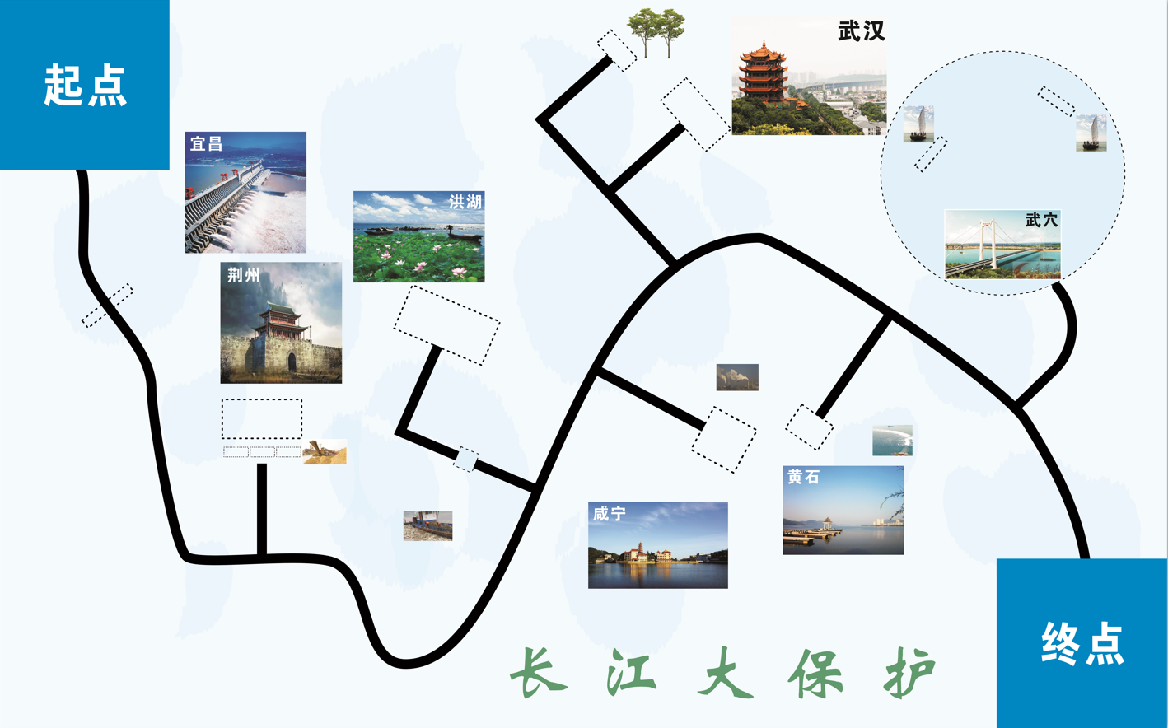
2.起点与终点
起点与终点尺同为蓝色，尺寸相同为 35厘米×35 厘米
3.主线：
主线黑色宽2厘米。
4.道具框与任务框 （ 单位：厘米）
所有任务边框黑色虚线宽0.3厘米
4.1宜昌三峡大坝任务道具框12×2。
4.2荆州采砂船道具框5×2，任务框16.3×8。
4.3洪湖水上垃圾道具框4×4，任务框19.5×9.7。
4.4咸宁化工厂任务道具框10×10。
4.5武汉树木道具框8×4，任务框14×7。
4.6黄石污水排放任务道具框8×6。
4.7武穴渔船方道具框8×2，水面任务圆框直径50.
5.任务道具：（单位：厘米）
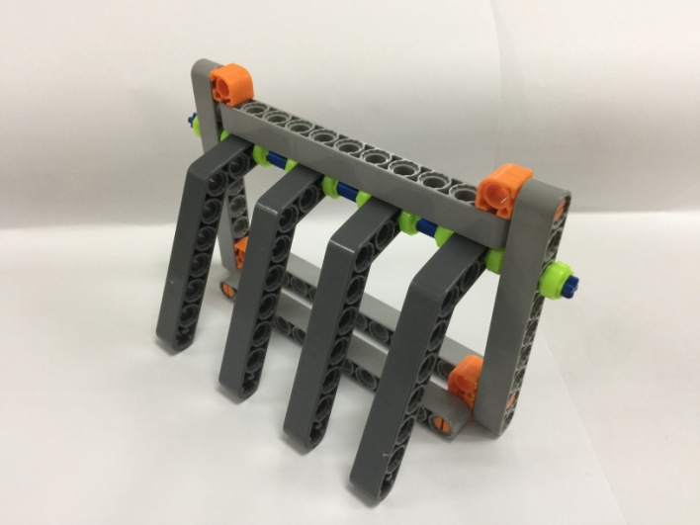 | 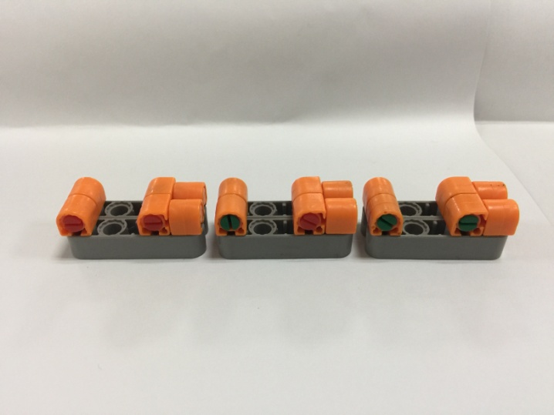
三峡大坝：放置于宜昌任务道具框内，长14.5，宽6，高9 | 采砂船：（三艘）放置于荆州道具框内，  单个尺寸长4.5，宽2，高2
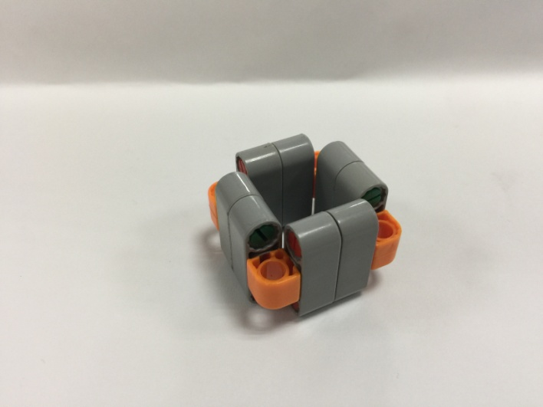 | 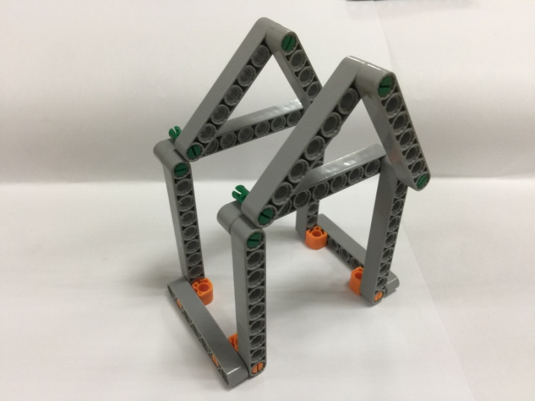
水上垃圾:放置于洪湖水上垃圾道具框内，长4，宽4,高3。 | 化工厂：放置于咸宁化工厂道具框内  长：10 宽：7 高：14
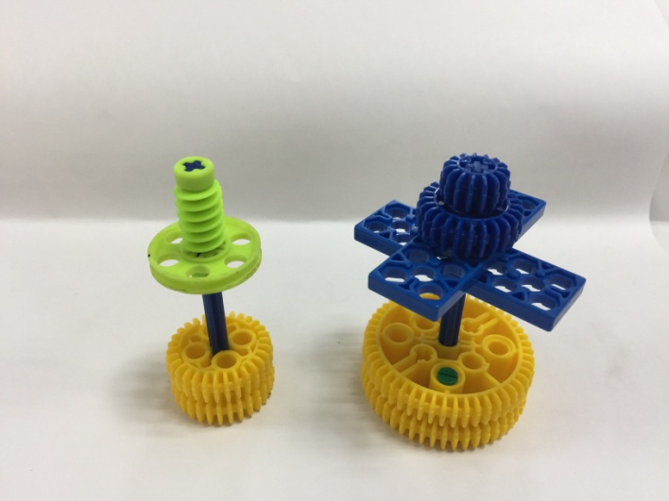 | 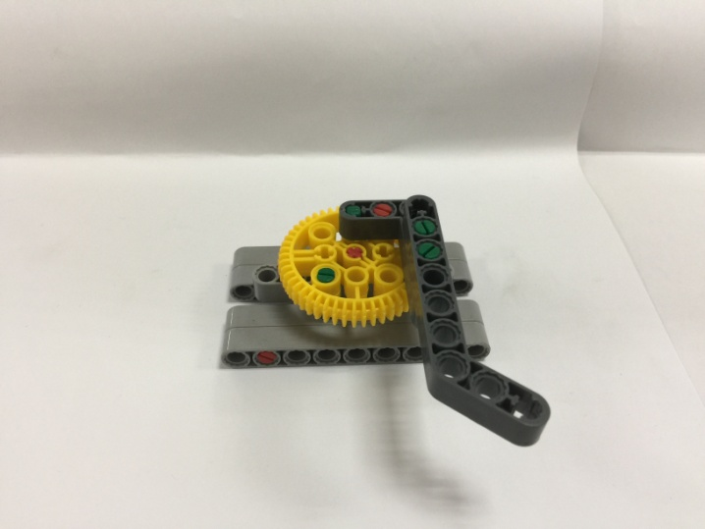
树木：两颗放置于武汉树木道具框内，  大树：底部圆形直径4，厚度2，高10，上部树干直径8.  小树：底部圆形直径2.5，厚度2，高10，上部树干直径2. | 排放闸门：放置于黄石道具框内，  底部长9，宽5，高3，阀门杆长9
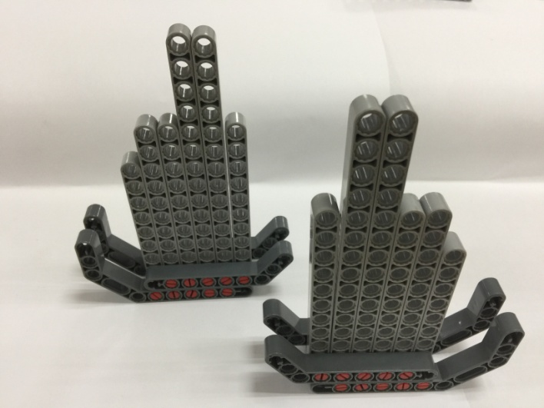
渔船：放置武穴水面区域，道具框内，
长13，宽3，高15，
6.赛场环境
机器人比赛场地环境为冷光源、低照度、无磁场干扰。但由于一般赛场环境的不确定因素较多，例如，场地表面可能有纹路和不平整，边框上有裂缝，光照条件有变化等等。参赛选手在设计机器人时应考虑各种应对措施。
- 评分标准
最终得分=搭建任务得分+竞赛任务得分。
1.搭建任务及分值：参赛队伍搭建完成机器人，并由裁判员检查完毕贴上竞赛编号标签可获得20分。
2.竞赛任务及分值
组别 | 序号 | 任务名称 | 任务内容和说明 | 完成标志 | 分值
小学 | 1 | 保护大坝 | 宜昌绕行三峡大坝 | 绕行时不能碰到大坝 | 20
 | 2 | 治理非法采砂 | 荆州驱赶非法采砂船，将3条采砂船到任务区域 | 采砂船50%以上垂直投影进入任务框 | 30  （10/艘）
 | 3 | 提升水质 | 洪湖清理垃圾，将垃圾块放到任务区域， | 50%以上垂直投影进入任务框 | 20
初中 | 4 | 截污护岸 | 咸宁拆除化工厂 | 化工厂倒塌 | 20
 | 5 | 环境美化 | 武汉沿江造林，将树木放到任务区域 | 树木50%以上垂直投影进入任务框 | 30  （15/颗）
高中 | 6 | 治理排污 | 黄石关闭污水排放 | 闸门杆至少45度移动 | 20
 | 7 | 治理非法捕捞 | 武穴水域巡逻，将区域内两条渔船驱逐出圆形水面区域外 | 渔船50%以上垂直投影在任务框之外 | 30  （15/艘）
全部 | 8 | 到达终点 | 到达终点 | 机器人50%以上垂直投影进入终点并停住 | 20
小学组：任务1、任务2、任务3、任务8，（任务1、8为必须完成任务，任务2、3为备选任务，现场抽签1项为完成任务项）
初中组：任务1、任务2、任务3、任务4、任务5、任务8。（任务1、4、8为必须完成任务，任务2、3、5为备选任务，现场抽签2项为完成任务项）
高中组：任务1、任务2、任务3、任务4、任务5、任务6、任务7、任务8。（任务1、4、6、8为必须完成任务，任务2、3、5、7为备选任务，现场抽签3项为完成任务项）
每位参赛选手竞赛两轮，两轮连续进行。两轮取一轮最好成绩，得分相同的比完成时间，完成时间越少成绩越好。
3.竞赛任务要求
3.1出发
比赛开始时机器人必须在“起点”内启动。
机器人在“起点”内启动时，要求机器人的垂直投影部分不得超出基地边界，否则会被要求重新启动。
3.2到达终点
机器人垂直投影50%以上进入“终点”蓝色区域，且停止运动，即认为机器人已经到达“终点”。
五、犯规与处罚
1.在任务执行过程中，未经裁判允许参赛选手一旦在基地以外的场地内接触机器人，则本轮比赛无得分。
2.比赛过程中，机器人垂直投影完全脱离轨迹线，每出现一次会被扣除10分（在完成任务1和任务7时除外），如机器人跑出比赛场地（50%垂直投影到场地外的地面），则本轮比赛结束，已完成任务的得分有效，无时间分。
3.如机器人完成了未被抽取的任务，每完成一项扣10分。
4.如机器人需要重启动，参赛选手可向裁判提出要求，裁判允许后，参赛选手方可进场取机器（注意保持场地清洁）。每轮重启请求只有1次机会，每使用一次会被扣10分，且计时不停止。
六、竞赛要求
1.竞赛资格
1.1“长江大保护”机器人工程赛为个人赛，参赛选手必须是截止到2018年6月仍然在校的学生。
1.2参赛选手应以积极的心态面对和自主地处理在比赛中遇到的所有问题，自尊、自重，友善地对待和尊重队友、对手、裁判员和所有为比赛付出辛劳的人，努力把自己培养成为有健全人格和健康心理的人。
2.竞赛组别
按小学、初中、高中三个组别分别进行
3.器材要求
参加“长江大保护”机器人工程赛的机器人必须可以拆装，参赛选手必须一人一机。参赛前，所有机器人必须通过检查，违规机器人将不被允许进入比赛场地。
3.1尺寸：每次出发前，机器人未伸展前尺寸不大于长宽高为30×30×30厘米；离开起点后，机器人的结构可以自行伸展。
3.2控制器：整个比赛过程中只允许使用1个控制器；
3.3执行器：整个比赛过程中最多允许使用4个电机；
3.4传感器：总数量不超过7个，不允许使用集成的传感器模块（如巡迹卡，灰度板，指南针，遥控类配件）；
3.5能源：电压不大于9伏。
4.竞赛流程
4.1参赛选手提前15分钟在指定赛场门口等候，迟到30分钟即为放弃竞赛资格，迟到不补时。
4.2所有参赛选手自带竞赛器材和清空程序的电脑入场，裁判现场检查，所有配件（包括结构件）必须是单个个体。参赛选手不得携带U盘等存储工具，一经发现，取消竞赛资格。
4.3赛前5分钟，所有场地裁判员与裁判长现场抽签并公布各个组别抽签任务。
4.4比赛开始，参赛选手现场拼装搭建机器人，搭建和调试时间为100分钟。提前调试完成可以向裁判员申请提前比赛，一但申请提前比赛后，不允许继续调试，比完赛由裁判员监督带好竞赛设备立即离场。
4.5裁判员会在调试规定时间结束前15分钟提醒参赛选手注意竞赛时间，100分钟一到，裁判立刻宣布搭建调试时间结束，所有参赛选手必须立即停止搭建和调试。由各组场地裁判按报名参赛证顺序点名依次进行比赛。
4.6竞赛共2轮，2轮连续进行，每轮竞赛，机器人需在60秒内完成任务，两轮之间可以切换程序但不允许使用电脑下载和调试。比赛完成的参赛选手确认签字后携带自己竞赛设备立即离开赛场。
七、其他
本规则是实施裁判工作的依据最终解释权在湖北省青少年科技中心。

机器人工程赛——“信息时代”

一、项目简介
“信息时代”是湖北省青少年机器人竞赛工程赛项目之一，要求参加比赛的选手在现场自行拼装机器人、编制机器人运行程序、调试和操作机器人。竞赛的目的是检验青少年对机器人技术的理解、对机械结构的认识以及对基本程序编写的掌握程度，可以激发青少年对机器人技术的兴趣，培养他们动手、动脑的能力。
二、项目背景
现在，全球70多亿人口中，网民数量已突破30多亿。
信息技术正以前所未有的方式，彻底改变着人类的发展，信息产生的价值被无限放大。互联网已成为全球信息获取和信息交换中心，知识成为创造财富的主要资源。人们打开手机，就能随时随地获取全球最新资讯、电子邮件、视频通话、语音交流，成为最普遍的交流方式；Facebook、微信朋友圈、网络直播，已是展示个性的最佳途径。与此同时，个人隐私、电脑病毒、数据安全、网络诈骗等问题也正日益凸显，人类需要足够的智慧来应对这些挑战。
三、竞赛场地
1.竞赛场地平面图
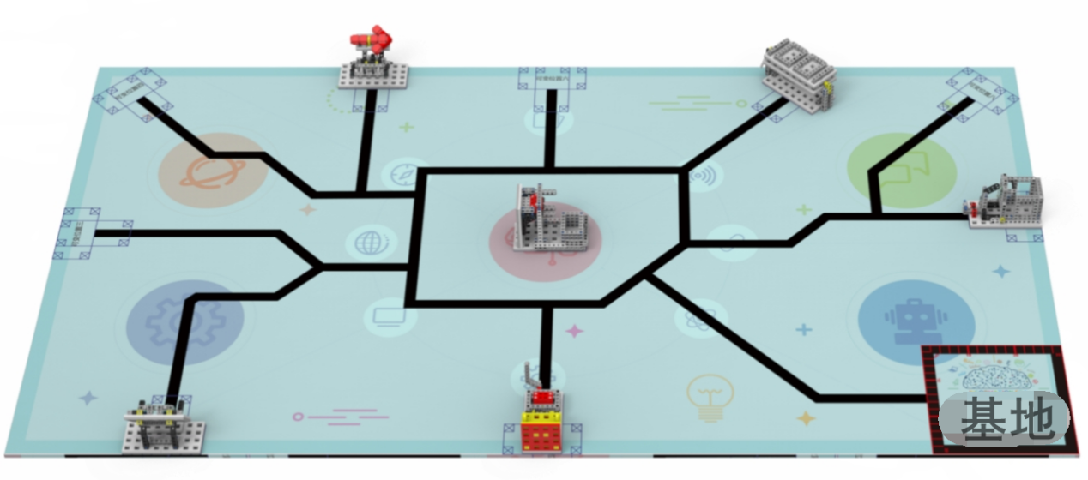
图1 场地
场地地膜尺寸为220*120cm，材质为PU布或喷绘布。黑色引导线宽度为2cm-3cm，黑色引导线末端标有任务模型摆放的位置(模型区)，位置用细线标出。但任务模型位置不是绝对的，模型位置、方向是可以变化的。场地有一个尺寸为30*30cm基地，机器人可以多次自主往返基地。
2.赛场环境
机器人比赛场地环境为冷光源、低照度、无磁场干扰。但由于一般赛场环境的不确定因素较多，例如，场地表面可能有纹路和不平整，光照条件有变化等等。参赛选手在设计机器人时应考虑各种应对措施。
四、评分标准
最终得分=搭建任务得分+竞赛任务得分。
1.搭建任务及分值：比赛选手现场搭建符合参赛要求机器人，由裁判员评定给予搭建任务得分，最高20分。
2.竞赛任务及分值
小学组比赛分5个任务：网上购物、启动导航、转换进制、下载数据和回收电子垃圾。
初中组比赛分6个任务：网上购物、启动导航、转换进制、下载数据、回收电子垃圾和上传数据。
小学组和初中组比赛任务的内容在本规则中公布，但其模型位置、方向是可以变化的，在赛前准备时公布。
2.1网上购物
2.1.1 场地上放置着计算机模型，电脑上方有2个彩瓶吸在磁铁上，如图2所示。
2.1.2 机器人要把彩瓶从磁铁上取下，彩瓶跌落到场地上（与任务模型没有接触）每个得20分；如果彩瓶带回基地则每个得30分。
2.1.3 携带彩瓶的机器人的垂直投影只要一进入基地即可记分。
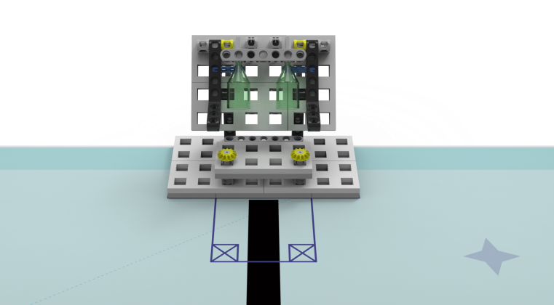
彩瓶
图2 计算机任务模型
2.2启动导航
2.2.1场地上有一个GPS导航器模型，如图3所示。
2.2.2 机器人需要携带自己搭建好的零件放置到导航器压杆上，使得导航器上的箭头竖立（箭头和平板的接触面与场地垂直），得60分，完成标准如图4所示。
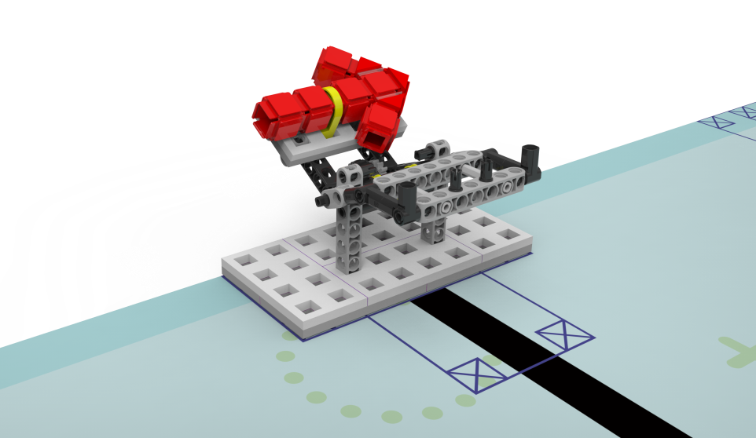
箭头
压杆
图3 GPS导航器初始状态图
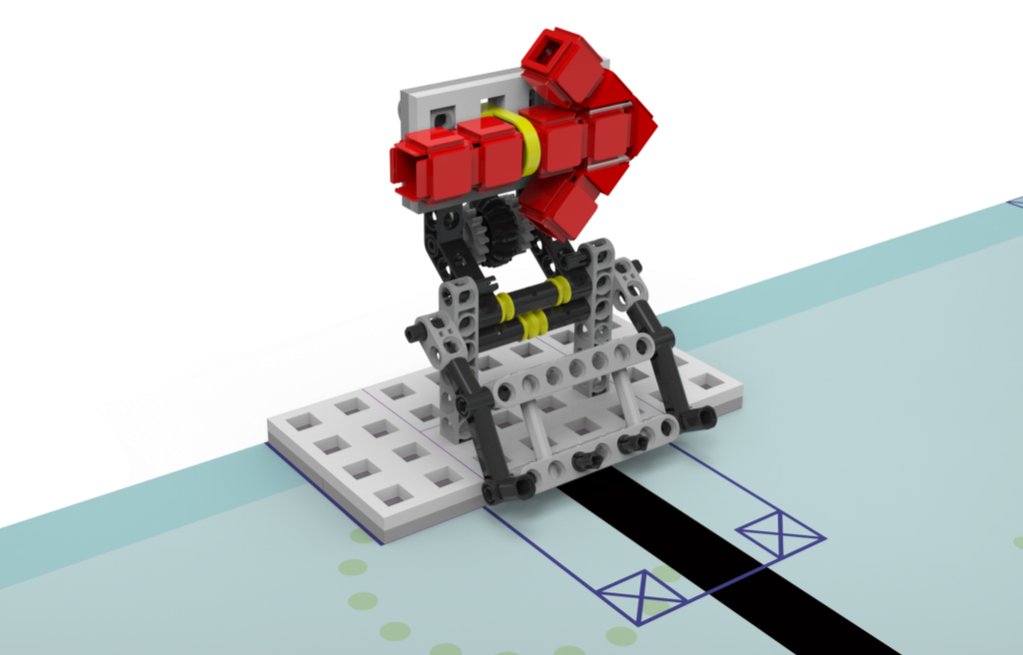
图4GPS导航器完成状态图
2.3转换进制
2.3.1场地上有一个进制转换模型，数字“1001”朝上，并且所在平板平行于场地，如图5所示。
2.3.2机器人将数字“1001”变为十进制的“9”（数字9朝上且所在平板与水平面夹角小于45°），得50分，如图6所示。
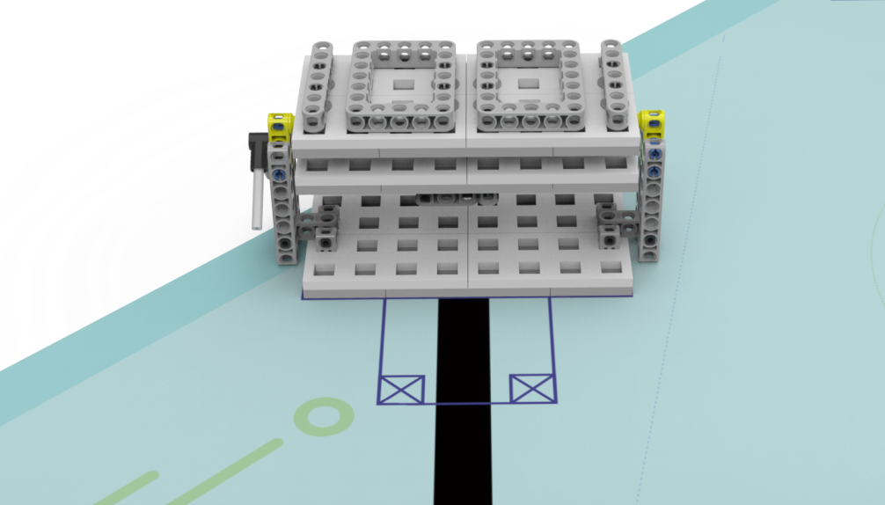
1001
图5 进制转换模型
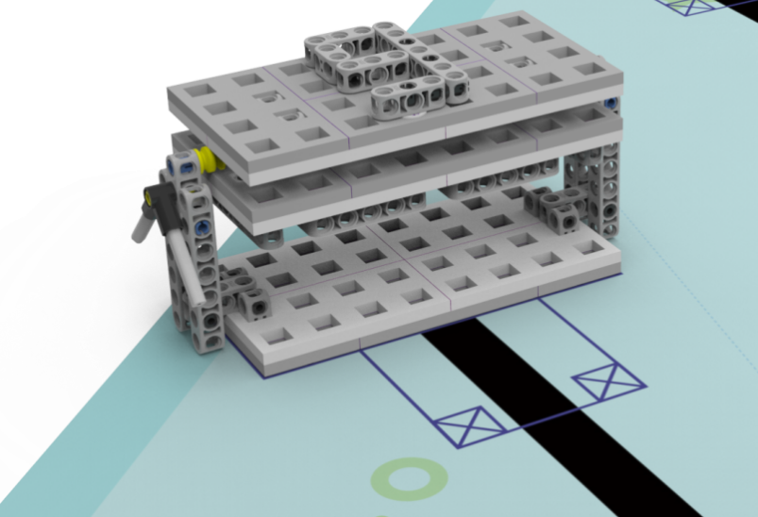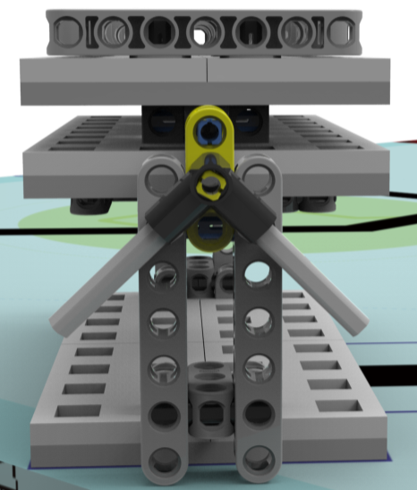
45度
9
图6进制转换模型完成状态图
2.4下载数据
2.4.1数据中心模型位于场地中央，下载转轴水平或者竖直放置，具体赛前公布，如图7所示。
2.4.2机器人通过推动数据收集器到数据，转动转轴，每一个掉落到数据收集器里的数据得40分，如图8所示。
2.4.3数据掉落到数据收集器里面或与数据收集器的上表面接触都可得分，其它情况都不得分。
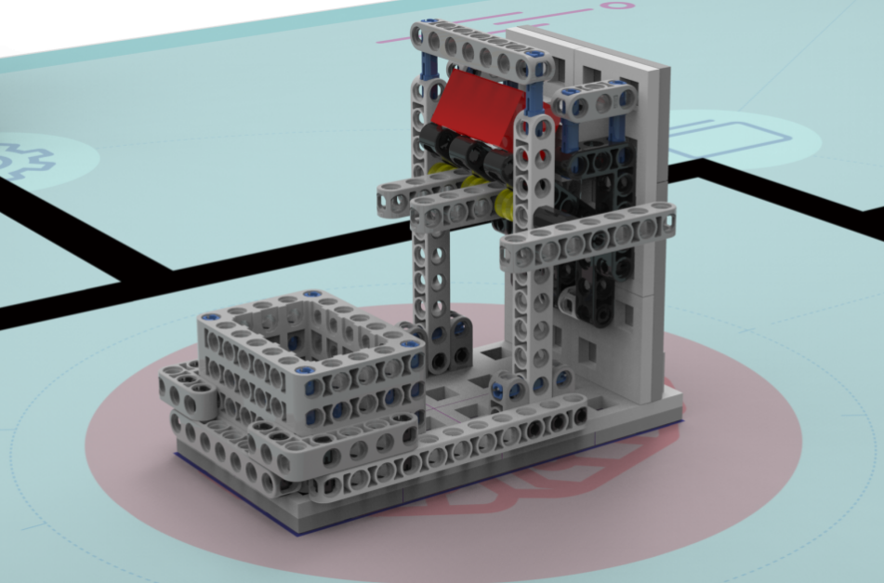
数据收集器
数据
转轴
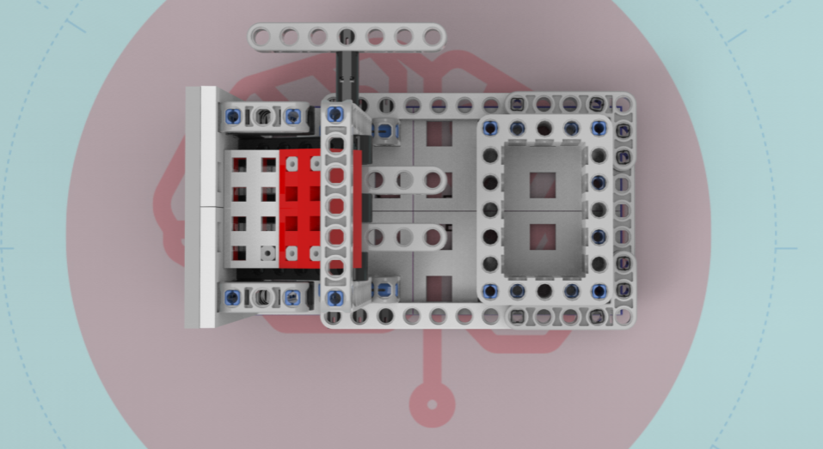
图7数据中心模型
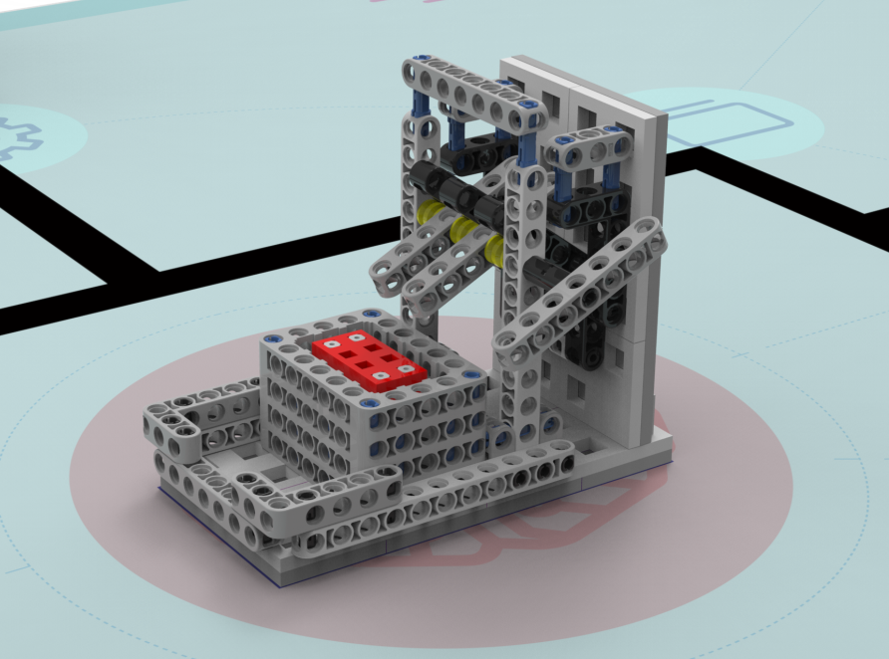
图8 下载数据任务完成状态图
2.5上传数据
2.5.1云服务器模型固定在场地上，启动手柄末端为竖直方向，如图8所示。
2.5.2 机器人拨动启动手柄将数据模型上传到云端，得60分。
2.5.3 数据模型必须与云端（平板）上表面接触且需要保持到比赛结束。
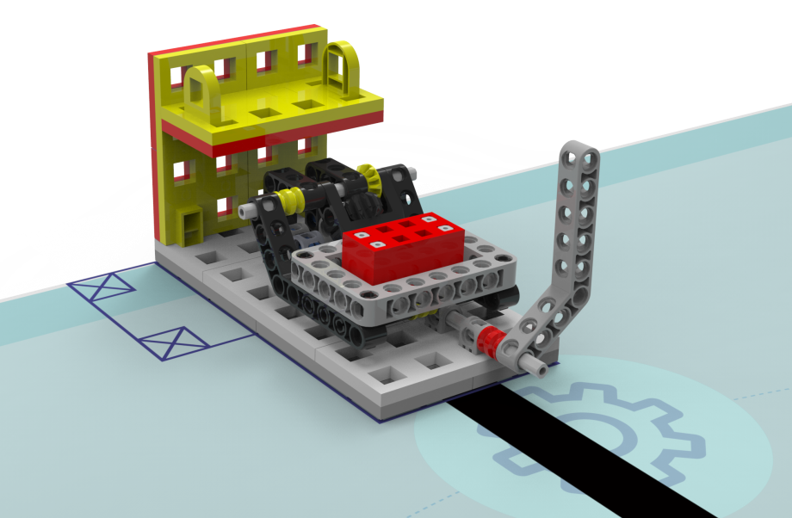
数据
手柄
云端
图8云服务器模型
2.6回收电子垃圾
2.6.1电子垃圾厂放置在场地上，废弃的电子物料（彩瓶）吸在吸铁石上，如图9所示。
2.6.2 机器人通过拉杆将废弃的电子物料（彩瓶）投放到电子垃圾回收处，得50分，如图10所示。
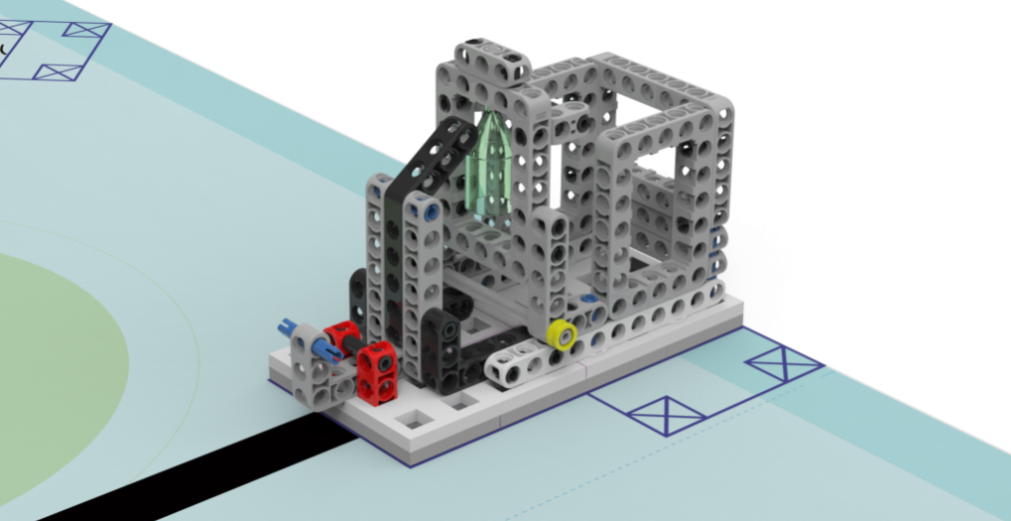
彩瓶
拉杆
磁铁
图9 电子垃圾厂模型
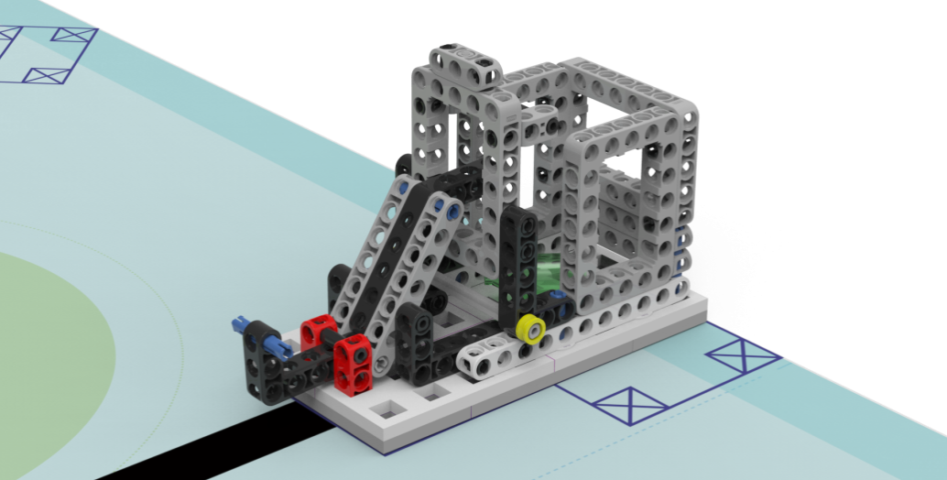
图10电子垃圾厂完成状态图
比赛共进行两轮，不分初赛、复赛。每轮比赛时间为180秒。所有场次的比赛结束后，以每个参赛选手两轮得分之和作为总成绩。每个组别按总成绩排名，得分越高的排名越靠前。 如果出现局部并列的排名，按如下顺序决定先后：
①两轮用时总和越少的排名在前；
②基地外接触机器人的次数越少的排名在前；
③所有场次中完成单项任务总数多的参赛选手在前；
④机器人重量小的参赛选手在前，或由裁判确定。
3.竞赛任务要求
3.1每场比赛结束后，按完成任务的情况计算得分。
3.2机器人可以多次自主往返基地，不算重启。完成任务的次序不影响单项任务的得分。
3.3有些任务需要将模型带回基地才得分，其必须同时满足：①机器人自主回到基地且部分投影进入基地；②机器人投影与该模型投影部分或完全重合,或机器人与该模型接触。
五、犯规与处罚
1.未准时到场的参赛选手，每迟到1分钟则判罚该参赛选手10分。如果2分钟后仍未到场，该参赛选手将被取消比赛资格。
2.第1次误启动将受到裁判员的警告，机器人回到待命区再次启动，计时重新开始。第2次误启动将被取消比赛资格。
3.为完成搭建任务的策略物不能跟机器人小车分离，否则视为犯规行为，将取消比赛资格。
4.如果任务模型损坏由参赛选手或机器人造成的，不管有意还是无意，将警告一次。 该场该任务不得分，即使该任务已完成。
5.比赛中，不允许在基地以外接触任务模型；不允许在基地外接触机器人；否则将按“重启”处理。
6.不听从裁判员的指示将被取消比赛资格。
7.参赛选手在未经裁判长允许的情况下私自与教练员或家长联系，将被取消比赛资格。
8.重启
8.1 机器人在运行中如果出现故障或未完成某项任务，参赛选手可以自行将机器人拿回基地重启。记录一次“重启”，重试前机器人已完成的任务得分有效，但机器人当时携带的得分模型失效并由裁判代为保管至本轮比赛结束；在这个过程中计时不会暂停。
8.2 机器人自主运行奖励：在每轮比赛过程中， 0次重启，则奖励40分；1次重启，则奖励30分；2次重启，则奖励20分；3次重启，则奖励10分；4次及以上重启0分。
8.3每场比赛重启的次数不限。
8.4重启期间计时不停止，也不重新开始计时。
六、竞赛要求
1.参赛资格
1.1 “信息时代”机器人工程赛为个人赛，参赛选手必须是截止到2018年6月仍然在校的学生。
1.2 参赛选手应以积极的心态面对和自主地处理在比赛中遇到的所有问题，自尊、自重，友善地对待和尊重队友、对手、志愿者、裁判员和所有为比赛付出辛劳的人，努力把自己培养成为有健全人格和健康心理的人。
2.参赛组别
“信息时代”机器人工程赛按小学、初中两个组别分别进行。
3.器材要求
参加“信息时代”机器人工程赛机器人必须可以拆装，参赛选手必须单人单机。参赛前，所有机器人必须通过检查，违规机器人将不被允许进入比赛场地。
3.1尺寸：每次出发前，机器人尺寸不得大于30*30*30cm（长*宽*高）；离开基地后，机器人的机构可以自行伸展。
3.2控制器：单轮比赛中，不允许更换控制器。每台机器人只允许使用一个控制器。
3.3执行器：每台机器人只允许使用共计不超过3个电机（不允许使用数字舵机）。
3.4传感器：每台机器人允许使用的传感器种类和数量不限，但不得使用多个相同或者不同传感器探头做成的集成传感器。
3.5结构：机器人必须使用塑料材质的拼插式结构，不得使用扎带、螺钉、铆钉、胶水、胶带等辅助连接材料。
3.6电源：每台机器人必须自带独立电池，不得连接外部电源，电池电压不得高于9V，不得使用升压、降压、稳压等电路。
4.竞赛流程
4.1 搭建机器人与编程
4.1.1 搭建机器人与编程只能在准备区进行，测试程序可去参赛区。
4.1.2 参赛选手检录后方能进入准备区。所有参赛选手自带竞赛器材和清空程序的电脑入场，禁止使用拼装的成品机器人或半成品结构，控制器、马达、传感器、连接线、结构件、必须全为单个个体。裁判员对参赛队携带的器材进行检查，对不符合要求的机器人需要按照本规则要求修改，否则不得进入准备区。参赛选手不得携带U盘等存储工具，一经发现，取消竞赛资格。所有参赛选手在准备区就座后，裁判员把场地任务模型分布图和比赛须知告知参赛队。
4.1.3 参赛选手在准备区不得上网和下载任何程序，不得使用相机等设备拍摄比赛场地，不得以任何方式与教练员或家长联系。
4.1.4赛前有120分钟的搭建和编程时间，用于参赛选手根据场地环境修改机器人的结构和参数，并进行简单的维修。
4.1.5赛场为日常照明，参赛选手可以标定传感器，但是大赛组织方不保证现场光线绝对不变。随着比赛的进行，现场的阳光可能会有变化。现场可能会有照相机或摄像机的闪光灯、补光灯或者其他赛项的未知光线影响，请参赛选手自行解决。
4.1.6参赛选手必须有秩序地进行调试及准备，并且不得通过任何方式接受教练的干预。不遵守秩序的参赛队可能受到警告或被取消参赛资格。准备时间结束前，各参赛选手应把机器人排列在准备区的指定位置，封场。
4.2 赛前准备
4.2.1 准备上场时，参赛选手领取自己的机器人，在引导员带领下进入比赛区。在规定时间内未到场的参赛选手将被视为弃权。
4.2.2 上场的参赛选手，站立在基地附近。
4.2.3 参赛选手将自己的机器人放入基地。机器人的任何部分及其在地面的投影不能超出基地。
4.2.4 到场的参赛选手应抓紧时间（不超过2分钟）做好启动前的准备工作。完成准备工作后，参赛选手应向裁判员示意。
4.3 启动
4.3.1 裁判员确认参赛选手已准备好后，将发出“3、2、1，开始”的倒计时启动口令。随着倒计时开始，听到“开始”命令，参赛选手可以触碰按钮或者给传感器一个信号去启动机器人。
4.3.2 在“开始”命令前启动机器人将被视为“误启动”并受到警告或处罚。
4.3.3 机器人一旦启动，就只能受自带的控制器中的程序控制。参赛选手一般不得接触机器人（重启的情况除外）。
4.3.4 启动后的机器人不得故意分离出部件或把机械零件掉在场上。偶然脱落的机器人零部件，由裁判员随时清出场地。为了策略的需要而分离部件是犯规行为。
4.3.5 启动后的机器人如因速度过快或程序错误将所携带的物品抛出场地，该物品不得再回到场上。
4.4 比赛结束
4.4.1 每场比赛时间为180秒钟。
4.4.2 参赛选手在完成一些任务后，如不准备继续比赛或完成所有任务后，应向裁判员示意，裁判员据此停止计时，作为单轮用时，结束比赛；否则，等待裁判员的终场哨音。
4.4.3 裁判员吹响终场哨音后，参赛选手除应立即关断机器人的电源外，不得与场上的机器人或任何物品接触。
4.4.4 裁判员填写记分表并告知参赛选手。
4.4.5 参赛选手将场地恢复到启动前状态，并立即将自己的机器人搬回准备区。
七、其他
本规则是实施裁判工作的依据，最终解释权在湖北省青少年科技中心。

